ПАСПОРТ
ИМАГ-Муфта-6/10-TO-3х500-800 - комплект концевой муфты холодной усадки внешней установки для 3-жил. кабеля с изоляцией из СПЭ на 6/10 кВ, 3х500-800 мм2
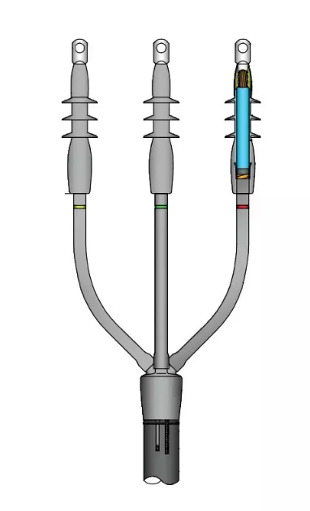

СвязьКомплект, Москва
2025 г.
Артикул: ИМАГ-Муфта-6/10-TO-3х500-800

Описание:

Комплект холодноусаживаемой концевой муфты для линий среднего напряжения. Применяется для оконцевания кабелей с изоляцией из сшитого полиэтилена или этиленпропиленовой резины с медным проволочным или ленточным экраном.
Применяются на промышленных предприятиях и в распределительных сетях для оконцевания кабеля и последующего подключения трансформаторов и распределительных устройств.

Состав комплекта:

№ | Наименование | Ед. изм. | Кол-во | Описание
1 | Тело концевой муфты | шт. | 3 | Корпус муфты
2 | Перчатка холодной усадки | шт. | 1 | Для герметизации места разветвления жил кабеля
3 | Трубка холодной усадки | шт. | 3 | Для герметизации медного экрана
4 | Уплотнительная трубка | шт. | 3 | Для герметизации кабельного наконечника
5 | Провод заземления | шт. | 2 | Для обеспечения электрической целостности заземления металлического экрана (один для брони)
6 | Пружина постоянного давления | шт. | 2 | Для фиксации провода заземления экрана (одна для брони)
7 | Треугольная вставка | шт. | 1 | Для разделения и фиксации трех жил кабеля
8 | Чистящие салфетки (каждая салфетка в герметичной упаковке) | шт. | 3 | Для очистки изоляции кабеля
9 | Силиконовая смазка | шт. | 2 | Для заполнения зазоров в изоляционном слое
10 | Полиэтиленовые перчатки | пара | 2 | Для нанесения консистентной смазки
11 | Салфетка тканевая, 250ммх250мм | шт. | 1 | Расходный материал
12 | Хлопковые перчатки | пара | 1 | Для защиты рук от пыли
13 | Полупроводящая лента BD-20, 0,8х25х3000 мм | шт. | 1 | Для обеспечения перехода между металлическим экраном и полупроводящим слоем
14 | Самоклеящаяся изоляционная лента J-20, 0,8х25х3000 мм | пара | 1 | Для механической защиты слоя мастики
15 | Полоски заполняющей мастики (3 шт/пакет) | пакет | 3 | Для заполнения зазоров
16 | Полоски красной герметизирующей мастики (3 шт/пакет) | пакет | 1 | Для герметизации и защиты от проникновения воды
17 | ПВХ-лента (красная, зеленая, желтая) | шт. | 3 | Для временной фиксации и маркировки фаз
18 | Наждачная лента (P400 и P240) | шт. | 2 | Для шлифовки внешнего полупроводящего слоя и обработки задиров и царапин на изоляции
19 | Лейкопластырь | шт. | 1 | Для обработки случайно полученных ранений
20 | Рулетка | шт. | 1 | Для проведения измерений
21 | Шаблон для разделки кабеля | шт. | 1 | Для облегчения монтажа
22 | Инструкция по установке | шт. | 1 | Руководство по установке

Характеристики:

- Диапазон напряжений: 6/10 кВ
- Диапазон сечений жил: 3х500-800 мм2
- Тип установки: внешняя (вне помещения)
- Вес: 3,5 кг
- Количество в упаковке: 1 шт.
- Гарантийный срок – 12 месяцев
- Монтаж осуществляется согласно инструкции

Свидетельство о приемке
Муфта ИМАГ-Муфта-6/10-TO-3х500-800 признана годной к эксплуатации.

Дата приемки «___» _______________ 202_ г

Подпись ответственного за приемку
___________________________
___________________________
___________________________

